# Laporan Latihan Praktikum ke-5 Sistem Operasi

## Disusun oleh:

**Muhammad Daffa Abiyyu Muhana | 121140222**

**Kelas RD**



# Program Studi Teknik Informatika

**Jurusan Teknik Elektro, Informatika, dan Sistem Fisika Institut Teknologi Sumatera**

# Lampung Selatan 2023

## BAB I TEORI DASAR

* 1. **Teori Dasar 1**
* Proses Input/Output:

Proses adalah program yang berjalan di Linux. Instruksi diberikan melalui Shell, menciptakan proses dengan nomor PID. Input/output proses dapat berasal dari keyboard, layar, files, struktur data kernel, atau peralatan I/O lainnya seperti jaringan.

* File Descriptor:

Linux menggunakan angka (file descriptor) untuk berkomunikasi dengan file. Ada tiga standar file descriptor: 0 untuk input (keyboard), 1 untuk output (layar), dan 2 untuk error (layar error).

* Redirection (Pembelokkan):

Redirection mengubah arah file descriptor standar. Simbol pengganti: < untuk input, > untuk output, dan 2> untuk error.

* Pipeline (Pipa):

Pipa menghubungkan proses satu dengan proses lainnya. Output proses pertama menjadi input proses kedua. Simbol pipa: '|'.

* Filter:

Filter adalah utilitas Linux untuk memproses input dari keyboard dan menampilkan hasilnya. Contoh perintah filter: grep (menyaring), wc (menghitung), sort (mengurutkan), cut (mengambil kolom), uniq (menghilangkan duplikasi).

## Teori Dasar 2

Dalam sistem operasi Linux, proses merupakan program yang berjalan dan memerlukan input serta menghasilkan output. Input proses dapat berasal dari keyboard, layar, files, struktur data kernel, atau peralatan I/O lainnya. Output proses dapat ditampilkan pada layar, disimpan dalam files, atau diarahkan ke perangkat I/O lainnya. Linux menggunakan file descriptor untuk berkomunikasi dengan file, dengan angka 0, 1, dan 2 mewakili standar input, output, dan error. Redirection digunakan untuk mengubah arah file descriptor standar.

Pipeline digunakan untuk menghubungkan proses satu dengan proses lainnya, dengan output proses pertama menjadi input proses kedua. Filter adalah utilitas Linux yang memproses input dari keyboard dan menampilkan hasilnya pada layar. Contoh perintah filter meliputi grep, wc, sort, cut, uniq, dan lainnya.

**BAB II  
PEMBAHASAN DAN ANALISIS**

1. **Bagaimana perbedaan antara command more dan less, dan implementasikan pada terminal**

Perbedaan utama antara perintah more dan less adalah pada cara mereka menampilkan teks ke layar. more menampilkan teks satu halaman pada satu waktu dan menunggu hingga pengguna menekan tombol spasi untuk menampilkan halaman berikutnya, sedangkan less memungkinkan pengguna untuk menampilkan teks dengan cara yang lebih interaktif dan lebih fleksibel, seperti dengan scroll, mencari, dan sebagainya.

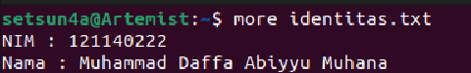Untuk mengimplementasikan perintah more pada terminal, Anda dapat mengetikkan perintah more diikuti dengan nama file yang ingin Anda tampilkan, seperti contoh di bawah ini:

Perintah tersebut akan menampilkan isi file identitas.txt satu halaman pada satu waktu, dan menunggu hingga Anda menekan tombol spasi untuk menampilkan halaman berikutnya. Karena dalam file tersebut hanya berisi satu halaman maka program akan langsung selesai.

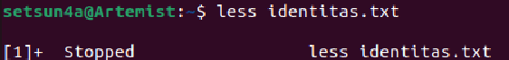Untuk mengimplementasikan perintah less pada terminal, Anda dapat mengetikkan perintah less diikuti dengan nama file yang ingin Anda tampilkan, seperti contoh di bawah ini:

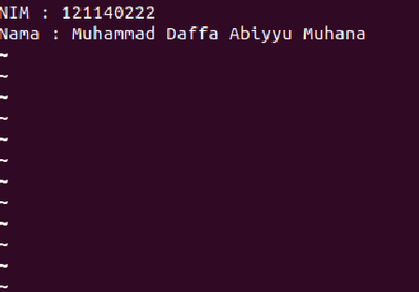 Maka tampilan sebelum dilakukan proses stop / ctrl+c akan seperti ini

Perintah tersebut akan menampilkan isi file nama_file.txt dan memungkinkan Anda untuk berinteraksi dengan teks menggunakan fitur-fitur seperti scroll, pencarian, dan sebagainya. Anda dapat menekan tombol spasi untuk melihat halaman berikutnya atau menekan tombol / untuk mencari kata tertentu.

1. 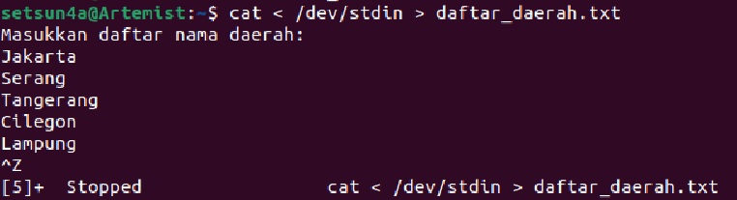Buatlah sebuah file yang berisikan daftar nama daerah dengan menggunakan file descriptor dan redirection dengan mengimplementasikan penggunaan standar input, standar output dan standar error.

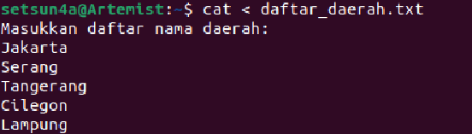Melakukan pembelokan input pada file daftar_daerah.txt

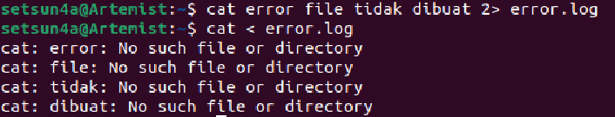 Mengubah input pada error.log

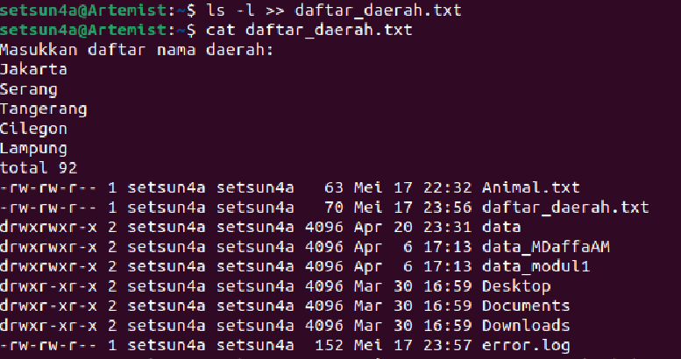Melakukan redirection, yakni menambah output -l kedalam file daftar_daerah.txt

1. Tampilkan isi file tersebut dengan menggunakan implementasi dari pipeline dan filter yaitu perintah

* Grep, Wc, Uniq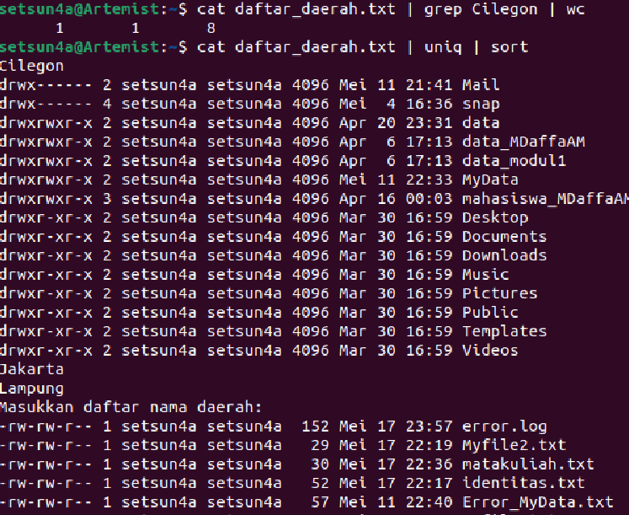, Sort
* Head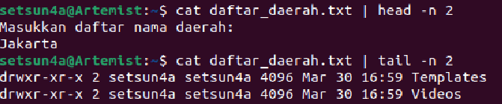, Tail
* 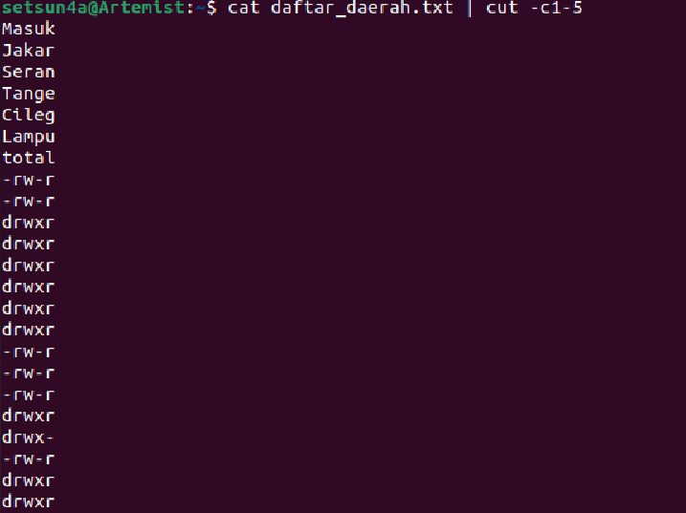Cut
* 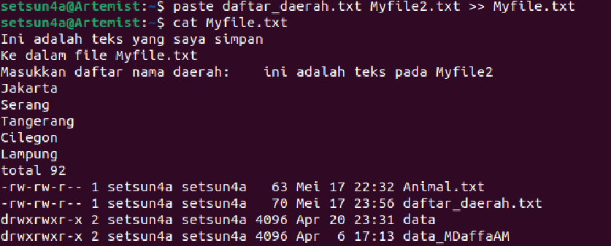Paste
* 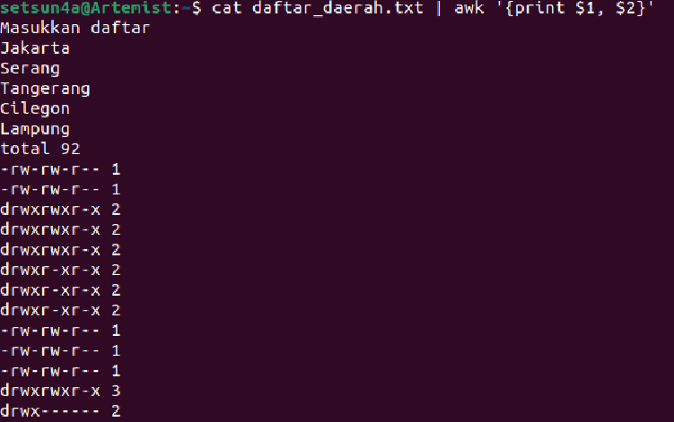Awk
* 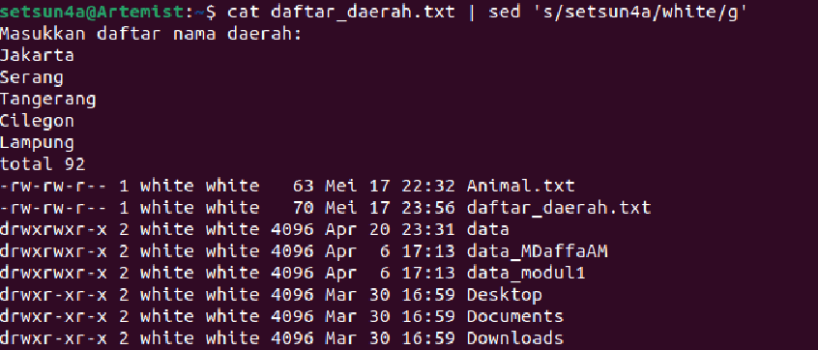Sed

## BAB III KESIMPULAN

Dalam sistem operasi Linux, proses adalah program yang berjalan dan membutuhkan input serta menghasilkan output. Input dapat berasal dari keyboard, layar, files, struktur data kernel, atau peralatan I/O lainnya. Output dapat ditampilkan di layar, disimpan dalam files, atau diarahkan ke perangkat I/O lainnya.

Linux menggunakan file descriptor (angka 0, 1, dan 2) untuk berkomunikasi dengan file, yang mewakili standar input, output, dan error. Redirection digunakan untuk mengubah arah file descriptor standar. Pipeline digunakan untuk menghubungkan proses satu dengan proses lainnya, di mana output proses pertama menjadi input proses kedua. Filter adalah utilitas Linux yang memproses input dari keyboard dan menampilkan hasilnya di layar. Contoh perintah filter meliputi grep, wc, sort, cut, uniq, dan sebagainya.

Dengan demikian, kita dapat mengelola input/output, menggunakan file descriptor, melakukan redirection, menghubungkan proses dengan pipeline, dan menggunakan filter untuk memproses data dalam lingkungan Linux.